附件1

参赛说明

广东省内全日制在校大学生（含在粤高校就读的港澳台籍学生和外籍留学生）均可参赛。由参赛学生或团队自行报名并提交作品，每名参赛选手或团队限提交作品1件（系列作品视为1件作品）。**作品须为原创，并拥有完整版权。报名及提交作品截止时间为11月30日（星期三）17:30，逾期不接受报名。**

1. 作品类别

比赛分设“**文字创意表达、音视听创作、平面视觉创意、新锐综合策划”**四大类别。

作品可围绕生活经历、身边故事、文学艺术、科学技术、人文历史、生态环境、国家成就等方向进行创作。突出创造性，利于互联网传播，内容符合社会主义核心价值观。

1. 作品形式

**1.文字创意表达：**要求作品具有互联网思维，文风生动，趣味性、创意性强；选题自拟，文体不限（小说、散文、诗歌除外），字数不超过3000字。

**2.音视听创作：**要求作品具有互联网思维，创意性强，包括但不限于微电影、微访谈、创意短剧、微纪录片、动画特效、MV、Vlog、音乐、广播剧等各类创意音视频，选题自拟，形式不限。

**3.平面视觉创意：**要求作品具有互联网思维，创意性、艺术性强，包括但不限于漫画、海报、墙绘等各类创意平面视觉，选题自拟，形式不限。

**4.新锐综合策划：**要求作品具有互联网思维，创意性强，包括但不限于策划案（如活动策划、宣传策划、艺术展览策展等）、文艺创作（如戏剧剧本、电影剧本等）、数字媒体（如小游戏、VR、AR、H5等），选题自拟，形式不限。

1. 作品提交方式

**1.文字创意表达：**扫描“广东大学生新媒体达人培养计划报名二维码”（详见附件3），并将文字创意作品以Word文档、PDF文档、网络作品链接等形式上传至报名平台。

**2.音视听创作：音乐作品**请直接扫描“音乐作品报名专属二维码”（详见附件3），通过酷狗音乐APP进行报名并上传作品；**视频作品**请先上传至腾讯视频、优酷、爱奇艺、哔哩哔哩等主流视频网站后，再扫描“广东大学生新媒体达人培养计划报名二维码”（详见附件3）进行报名，并将视频链接上传至报名平台，报名平台不接收视频原片文件；广播剧、创意音频等**非音乐类音频作品**，请直接扫描“广东大学生新媒体达人培养计划报名二维码”（详见附件3）进行报名，并将音频作品文件上传至报名平台。

**3.平面视觉创意：**请扫描“广东大学生新媒体达人培养计划报名二维码”（详见附件3），并将平面视觉作品以图片（jpg格式）、网络作品链接等形式上传至报名平台。

**4.新锐综合策划：**请扫描“广东大学生新媒体达人培养计划报名二维码”（详见附件3），将各类新锐文艺创作、数字媒体等不方便以文档、图片、音视频等形式呈现的作品，统一以网络作品链接的形式上传至报名平台。

1. 作品评审及奖项设置

邀请专家评委对参赛学生报名材料及作品开展评审，并对“文字创意表达、音视听创作、平面视觉创意、新锐综合策划”四个类别作品，分别评选出一、二、三等奖。

活动主办方将组织获奖选手（团队）参与线下系列实践交流，签约合作共创产品，孵化多个个人（团队）工作室，搭建创业资源合作渠道扶持其成长。

附件2

“不打烊创作营”广东大学生新媒体达人

培养计划版权声明

一、成果运用

1.参赛作品的版权归原版权所有人所有，活动主办方尊重并保障参赛作品的著作权，作品所涉名誉权、肖像权、著作权等法律责任，均由参赛选手负责。

2.活动主办方拥有参赛作品的使用权（不另付稿酬），保留对作品的后期技术处理权，使用方式包括用于公益宣传或提供给相关媒体宣传等。

3.活动主办方可组织相关单位加强获奖作品文化价值开发，衍生制作相关文创宣介精品等。

二、作品及版权要求

1.参赛作品须内容积极向上，符合社会主义核心价值观。不得涉及色情、暴力、宗教与种族歧视等内容，不能与法律法规相抵触。严禁剽窃、抄袭，不得植入广告，不存在知识产权争议。

2.团队提交作品之版权和著作权等相关事宜，由报名平台上填“作者姓名”的选手负责。提交作品必须由填“作者姓名”的选手原创并确认拥有作品的著作权，活动主办方不承担任何权益纠纷。如若出现任何权益纠纷，活动主办方保留取消其参与活动资格、追回奖项权利，并追究对活动主办方权益的侵害的权利。（多人同时提交的同一作品如果获奖，请自行沟通协调，达成一致意见后向活动主办方提交共同签字的奖项分配说明。）

3.活动主办方有权根据实际情况对比赛内容、规则和奖项设置等有关事项进行调整，比赛解释权归组委会所有。

本声明须由报名平台上填“作者姓名”的选手签字确认，签字并扫描电子版上传报名平台后，即表示同意本声明内容。

签字栏：

日 期：

附件3

广东大学生新媒体达人培养计划

报名二维码

（该报名通道不包含音乐作品）

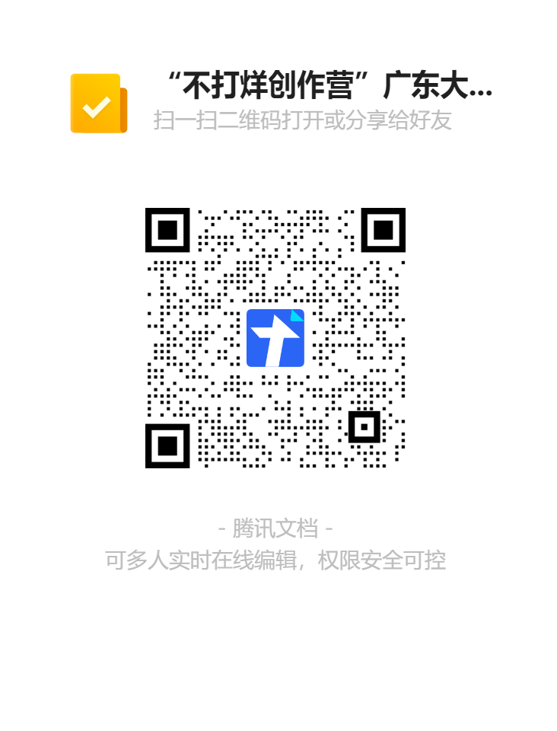

**音乐作品报名专属二维码**

（该报名通道不包含其他作品）

